
國立新竹高級商業職業學校
九十四年度
社區化教師輔導知能研習

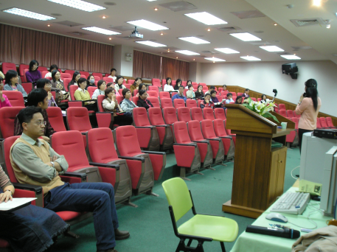
主題：增進教師輔導知能專題講座
時間：94年12月16日
講師：呂素貞 老師

新竹高商 94年12月16日 「增進教師輔導知能專題講座」
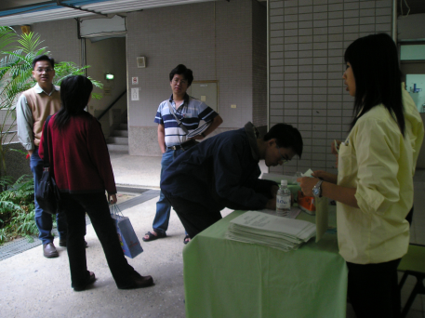

新竹高商 94年12月16日 「增進教師輔導知能專題講座」
